Cada exercício da tabela em anexo tem declaração de variáveis e, na sequência, uma sentença que usa as variáveis e operadores lógicos. Determine qual é o resultado final (Verdadeiro ou Falso) de cada sentença.

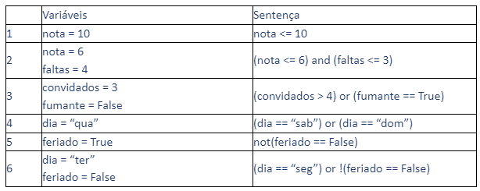

1 - VERDADEIRO

2 - FALSO

3 - FALSO

4 - FALSO

5 - VERDADEIRO

6 - FALSO